Sistem Pendukung Keputusan Rekomendasi Upaya Peningkatan Mutu Pendidikan Program Kampus Mengajar Dengan Metode SAW
Iswanto Sembiring¹, Lismardiana Sembiring², Iyusni Wandira³

¹ Teknik Informatika (D3), Universitas Mandiri Bina Prestasi (Center, Times New Roman 9)
^{2,3}Teknik Informatika (S1),Universitas Mandiri Bina Prstasi
Email: ¹ sembiring.gurky64@gmail.com, ²lismardianasembiring@gmail.com, ³iyusniwandira@umbp.ac.id
Email Penulis Korespondensi: lismardianasembiring@gmail.com

Article History:  Received Jun 12th, 202x  Revised Aug 20th, 202x  Accepted Aug 26th, 202x |  | Abstrak
Salah satu upaya yang dilakukan pemerintah untuk meningkatkan mutu pendidikan adalah menyelenggarakan program kampus mengajar dalam meningkatkan literasi dan numerasi siswa. Tingkat kemampuan literasi numerasi siswa pada SMP Swasta Yaspenhan 1 Medan Labuhan berkisar 60% yang diperoleh dari nilai rata-rata raport sebagai acuan dan dilakukan secara manual.Dalam melakukan penelitian kemampuan literasi numerasi siswa penulis menggunakan metode Simple Addtivie Weighting kriteria yang digunakan penulis yaitu sikap, pretes literasi, pretes numerasi, postes literasi, postes numerasi dan rata-rata raport. Hasil dari penelitian yang dilakukan penulis menunjukkan kemampuan literasi numerasi siswa semakin meningkat berkisar 87% dari seluruh jumlah 300 siswa. Sehingga dapat diambil kesimpulan kemampauan literasi numerasi siswa dengan menerapkan metode SAW berhasil mendapatkan informasi yang akurat dan dapat dijadikan pedoman dalam pengambilan keputusan dalam meningkatkan mutu pendidikan siswa SMP Swasta Yaspenhan 1 Medan Labuhan.
Kata Kunci : literasi, numerasi ,SAW
 |  | Abstract
One of the efforts made by the government to improve the quality of education is to organize campus teaching programs to improve student literacy and numeracy. The level of students' numeracy literacy skills at Yaspenhan 1 Medan Labuhan Private Middle School is around 60%, which was obtained from the average score of report cards as a reference and done manually.In conducting research on students' numeracy literacy skills, the author used the Simple Addivie Weighting method. The criteria used by the author were attitude, literacy pretest, numeracy pretest, literacy posttest, numeracy posttest and average report card. The results of research conducted by the author show that students' numeracy literacy skills have increased to around 87% of the total number of 300 students. So it can be concluded that students' numeracy literacy abilities by applying the SAW method have succeeded in obtaining accurate information and can be used as a guide in decision making in improving the quality of education of students at Yaspenhan 1 Medan Labuhan Private Middle School.
Keyword : literasi, numerasi ,SAW

1. PENDAHULUAN
sehingga kemampuan literasi dan numerasi siswa-siswi SMP masih rendah berkisar 60%.[1] tentang Analisis Kemampuan Literasi Siswa Sekolah Dasar dengan metode cluster random sampling. Hasil dari penelitian ini menunjukkan: (1) rata-rata persentase kemampuan siswa pada literasi membaca sebesar 58,89%atau dikategorikan rendah. (2) rata-rata persentase kemempuan siswa pada literasi sains sebesar 46,93% dikategorikan sangat rendah. (3) rata-rata persentase kemempuan siswa pada literasi matematika sebesar 57,67% dikategorikan rendah. Asesmen Nasional memiliki maksud untuk mencerdaskan kehidupan bangsa, perlu dilakukan pemetaan dan perbaikan berkelanjutan atas mutu sistem pendidikan sehingga dapat mendorong pembelajaran yang menumbuhkan daya nalar dan karakter peserta didik sesuai dengan nilai-nilai Pancasila (permendikbudristek No.17 Tahun 2021 Tentang Asesmen Nasional). Hasil riset PIRLS (Progress in International Reading Literacy Study) dengan melakukan evaluasi terhadap kemampuan literasi siswa menunjukkan bahwa kemampuan literasi peserta didik di Indonesia masih rendah menempati urutan ke - 45 dari 48 negara yang diriset.[2]

SMP Swasta Yaspenhan 1 Medan Labuhan dengan kurikulum merdeka dan telah menerapkan Literasi dan Numerasi disekolah. Berdasarkan pengamatan yang telah dilakukan bahwasanya di SMP Swasta Yaspenhan 1 Medan Labuhan belum mengetahui sejauhmana pengetahuan murid SMP dalam memahami Literasi dan Numerasi yang telah diajarkan oleh guru guru diskolah sehingga kepala sekolah kesulitan dalam pengambilan keputusan guna meningkatkan mutu pendidikan di sekolah SMP Swasta Yaspenhan 1 Medan Labuhan. [3]
untuk mengatasi masalah tersebut tentunya membutuhkan suatu sistem informasi dan sistem pakar dalam menciptakan sistem pendukung keputusan yang akan dijadikan referensi sebagai informasi tepat guna sasaran sesuai dengan keinginan pihak sekolah untuk menyusun strategi kedepannya dalam rangka meningkatkan mutu pendidikan di Yaspenhan 1 Medan Labuhan. [4]
Adapun tujuan penelitian ini untuk membantu pihak sekolah dalam pengambilan keputusan guna meningkatkan mutu pendidikan khususnya kepala sekolah dalam menganalisis kemampuan murid SMP dalam memahami pengetahuan Literasi Numerasi.[5]

2. METODOLOGI PENELITIAN
2.1 Tahapan Penelitian
- Teknik pengumpulan data dengan melakukan kegiatan observasi, wawancara, dan dokumentasi. Metode penelitian yang digunakan adalah metode SAW. Metode SAW adalah metode penjumlahan terbobot. Konsep dasar dari metode SAW adalah mencari pejumlahan terbobot dari rating kinerja pada setiap alternatif pada semua atribut. Metode SAW membutuhkan proses normalisasi matrik keputusan (X) ke skala yang dapat diperbandingkan dengan semua rating alternatif yang ada. Pada penelitian ini siswa kelas VII, VII, IX ditetapkan sebagai subjek. Teknik pengambilan sampel menggunakan metode Simple Additive Weigthing (SAW) pada SMP Swasta Yaspenhan 1 Medan Labuhan yang beralamat di Jl. Kapten Rahmad Buddin Pasar v, Rengas Pulau, Kec.Medan Marelan.[6]

Analisa Data
Alat penelitian yang digunakan berupa perangkat keras (komputer/laptop), perangkat lunak (sistem operasi dan aplikasi-aplikasi) adapun sistem operasi yang digunakan adalah sistem operasi windows dan beberapa software.
c. Pengolahan Data menggunakan Metode SAW

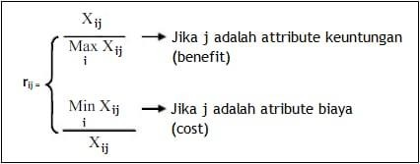
Pers.....1

Keterangan :

rij = Nilai dari rating kinerja ternomalisasi

xij = Nilai dari atribut yang dimiliki dari setiap alternatif

Maxi = Nilai terbesar

Mini = Nilai terkecil

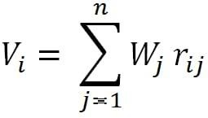
benefit = Jika nilai terbesar merupakan nilai terbaik cost = jika nilai terkecil merupakan nilai terbaik Dimana rij merupakan rating kinerja ternomalisasi dari alternatif nilai Ai pada atribut Cj; i=1,2,…,m dan j=1,2,…,n. Nilai preferensi untuk setiap alternatif (Vi) diberikan sebagai :
Pers.....2

Dimana:
Vi = Nilai akhir dari alternative

Wj = bobot yang sudah ditentukan

rij = Normalisasi matriks Vi yang lebih besar mengindikasikan bahwa alternative lebih terpilih.

- HASIL DAN PEMBAHASAN

3.1. Penerapan Metode SAW

untuk penerapan metode SAW dalam sistem Pendukung keputusan literasi dan numerasi siswa. Penentuan data kriteria dari tiap siswa tersebut di masukan ke dalam tabel berikut ini:[7]
Tabel 1. data Sampel siswa[8]
NIS | Nama Siswa | Nilai
 |  | C1 | C2 | C3 | C4 | C5 | C6
2272 | Aditya Lesmana | 90 | 90 | 90 | 90 | 90 | 90
2280 | Charles Angkasa | 85 | 85 | 85 | 85 | 65 | 85
2283 | Daffa Hafinza | 85 | 70 | 85 | 85 | 65 | 70
2288 | Jihan Bayzura | 85 | 90 | 90 | 70 | 90 | 85
2295 | Nadra | 85 | 85 | 80 | 65 | 80 | 90
Data sampel diatas diambil beberapa contoh untuk melakukan penerapan metode SAW untuk menguji sistem aplikasi Sistem Pendukung keputusan rekomendasi pemahaman murid SMP dalam literasi dan numerasi.
Tabel 2. Kriteria data siswa
Kriteria | Keterangan
C1 | Postes Literasi
C2 | Postes Numerasi
C3 | Pretes Literasi
C4 | Pretes Numerasi
C5 | Sikap
C6 | Rata Rata Raport

Perhitungan Data Siswa Berdasarkan langkah-langkah diatas untuk menentukan hasil akhir dengan menggunakan metode SAW maka yang harus dilakukan yaitu : Memberikan nilai setiap alternatif (Ai) pada setiap kriteria (Cj) yang sudah ditentukan.
a. Postes Literasi Pada variabel kriteria nilai Postes Literasi, rating kecocokan alternatif pada kriteria ini dinilai dengan satu sampai empat, yaitu Kurang (K), Cukup (C), Baik (B), Sangat Baik (SB), Untuk lebih jelas data nilai Postes Literasi dibentuk dalam tabel kriteria Postes Literasi dibawah ini.

Tabel 3 Postes Literasi
Nilai (C1) | Keterangan | Nilai
C1 >= 90 | Sangat Baik (SB) | 4
C1>= 85 | Baik (B) | 3
C1>= 75 | Cukup (C) | 2
C1>= 65 | Kurang (K) | 1
b. Postes Numerasi
Pada variabel kriteria nilai Postes Numerasi, rating kecocokan alternatif pada kriteria ini dinilai dengan satu sampai empat, yaitu Kurang (K), Cukup (C), Baik (B), Sangat Baik (SB), Untuk lebih jelas data nilai Postes Numerasi dibentuk dalam tabel Postes Numerasi dibawah ini.

Tabel 4 Postes Numerasi
Nilai (C2) | Keterangan | Nilai
C2 >= 90 | Sangat Baik (SB) | 4
C2>= 85 | Baik (B) | 3
C2>= 75 | Cukup (C) | 2
C2>= 65 | Kurang (K) | 1
c. Pretes Literasi
Pada variabel kriteria nilai Pretes Literasi, rating kecocokan alternatif pada kriteria ini dinilai dengan satu sampai empat, yaitu Kurang (K), Cukup (C), Baik (B), Sangat Baik (SB), Untuk lebih jelas data nilai Pretes Literasi dibentuk dalam tabel Pretes Literasi dibawah ini.

Tabel 5 Pretes Literasi
Nilai (C3) | Keterangan | Nilai
C3 >= 90 | Sangat Baik (SB) | 4
C3>= 85 | Baik (B) | 3
C3>=75 | Cukup (C) | 2
C3>= 65 | Kurang (K) | 1
d. Pretes Numerasi
Pada variabel kriteria nilai Pretes Numerasi, rating kecocokan alternatif pada kriteria ini dinilai dengan satu sampai empat, yaitu Kurang (K), Cukup (C), Baik (B), Sangat Baik (SB), Untuk lebih jelas data nilai Pretes Numerasi dibentuk dalam tabel Pretes Numerasi dibawah ini.

Tabel 6. Pretes Numerasi
Nilai (C4) | Keterangan | Nilai
C4 >= 90 | Sangat Baik (SB) | 4
C4>= 85 | Baik (B) | 3
C4>= 75 | Cukup (C) | 2
C4>= 65 | Kurang (K) | 1
d. Sikap
Pada variabel kriteria nilai Sikap, rating kecocokan alternatif pada kriteria ini dinilai dengan satu sampai empat,
yaitu Kurang (K), Cukup (C), Baik (B), Sangat Baik (SB), Untuk lebih jelas data nilai Sikap dibentuk dalam tabel Sikap dibawah ini.
Tabel 7. Sikap
Nilai (C5) | Keterangan | Nilai
C5 >= 90 | Sangat Baik (SB) | 4
C5>= 85 | Baik (B) | 3
C5>= 75 | Cukup (C) | 2
C5>= 65 | Kurang (K) | 1
e. Rata Rata Raport
Pada variabel kriteria nilai Rata Rata Raport, rating kecocokan alternatif pada kriteria ini dinilai dengan satu sampai empat, yaitu Kurang (K), Cukup (C), Baik (B), Sangat Baik (SB), Untuk lebih jelas data nilai Postes Numerasi dibentuk dalam tabel Rata Rata Raport dibawah ini.
Tabel 8. Rata Rata Raport
Nilai (C6) | Keterangan | Nilai
C6 >= 90 | Sangat Baik (SB) | 4
C6>= 85 | Baik (B) | 3
C6>= 75 | Cukup (C) | 2
C6>= 65 | Kurang (K) | 1
f. Rating Kecocokan
Tabel 9. rating kecocokan
Alternatif | Kriteria
 | C1 | C2 | C3 | C4 | C5 | C6
A1 | 4 | 4 | 4 | 4 | 4 | 4
A2 | 3 | 3 | 3 | 3 | 2 | 3
A3 | 3 | 2 | 3 | 3 | 2 | 2
A4 | 3 | 4 | 4 | 2 | 4 | 3
A5 | 3 | 3 | 3 | 2 | 3 | 4
3.2. Normalisasi data matrik
normalisasi data. Proses normalisasi data mengolah hasil dari data matrik. Dalam proses normalisasi data akan mencari nilai maksimal (benefit) dan minimal (cost) dari kriteria.

 | 4 | 4 | 4 | 4 | 4 | 4
 | 3 | 3 | 3 | 3 | 2 | 3
X = | 3 | 2 | 3 | 3 | 2 | 2
 | 3 | 4 | 4 | 2 | 4 | 3
 | 3 | 3 | 3 | 2 | 3 | 4

Tahap penilaian

Postes Literasi = 30% = 0.30
Postes Numerasi = 30% = 0.30
Pretes Literasi = 15% = 0.15
Pretes Numerasi = 15% = 0.15 w
Sikap = 5% = 0.05
Rata Rata Raport = 5% = 0.05

Memberikan nilai bobot (W). Untuk menentukan bobot dari nilai Siswa dibentuk dalam tabel di bawah ini.
Tabel 10. Nilai Bobot Kriteria
Kriteria | Nilai
C1 | 0.30
C2 | 0.30
C3 | 0.15
C4 | 0.15
C5 | 0.05
C6 | 0.05

Dari Tabel.9 diperoleh nilai bobot (W) dengan data : W = [ 0.30, 0.30, 0.15, 0.15, 0.05, 0.05]

3.3. Menormalisasi matriks X menjadi matriks R, maka yang harus dilakukan adalah menentukan nilai R dari masing-masing kriteria. [9]

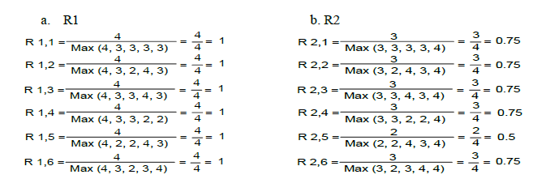

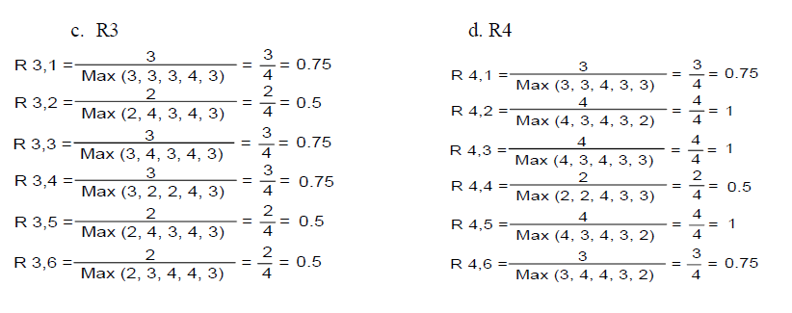

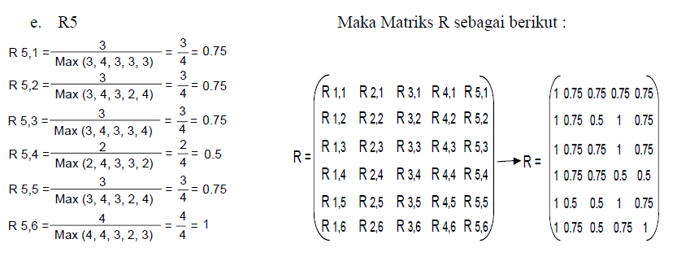
3.4. Proses Pembobotan
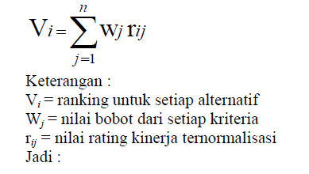
Jadi :
V1 = | 1*(0.30) + 1*(0.30) + 1*(0.15) + 1*(0.15) + 1*(0.05) + 1*(0.05)
V1 = | 1
V2 = | 0.75*(0.30) +0.75*(0.30) + 0.75*(0.15) + 0.75*(0.15) + 0.5*(0.05) +0.75*(0.05)
V2 = | 0.73
V3 = | 0.75*(0.30) + 0.5*(0.30) + 0.75*(0.15) + 0.75*(0.15) + 0.5*(0.05) + 0.5*(0.05)
V3 = | 0.65
V4 = | 0.75*(0.30) + 1*(0.30) + 1*(0.15) + 0.5*(0.15) + 1*(0.05) + 0.75*(0.05)
V4 = | 0.83
V5 = | 0.75*(0.30) +0.75*(0.30) + 0.75*(0.15) + 0.5*(0.15) + 0.75*(0.05) + 1*(0.05)
V5 = | 0.72

3.5. Hasil Akhir
Setelah melakukan perhitungan persentase dengan metode SAW maka didapatkan hasil dengan perengkingan. Dari hasil perhitungan nilai Vi dari setiap Siswa maka dapat dibuat tabel penentuan ranking dan kelayakan, seperti tabel berikut.[9]

Tabel 4.13 Hasil Proses Perangkingan
NIS | Nama | Nilai | Persen | Ket.
2272 | Aditya Lesmana | 1.00 | 90 s.d 100 % | Sangat Paham
2288 | Jihan Bayzura | 0.83 | 70 s.d 90 % | Paham
2295 | Nadra | 0.72 | 70 s.d 90 % | Paham
2280 | Charles Angkasa | 0.73 | 70 s.d 90 % | Paham
2283 | Daffa Hafinza | 0.65 | 50 s.d 70 % | Cukup Paham

Setelah melakukan perhitungan persentase dengan metode SAW maka didapatkan hasil dengan perengkingan, sebagai rangking pertama dengan bobot nilai 1.00, dengan persentase 90 s.d 100 %, diraih oleh Aditya Lesmana. Rangking kedua dengan bobot nilai 0,83 dengan persentase 70 s.d 90 % diraih oleh Jihan Bayzura. Rangking tiga dengan bobot nilai 0.73 dengan persentase 70 s.d 90 %. Rangking empat dengan bobot nilai 0.72 dengan persentase 70 s.d 90 % diraih oleh Nadra. Rangking lima dengan bobot nilai 0.65 dengan persentase 50 s.d 70 % diraih oleh Dafa Hafinza. Setelah melakukan penilaian perhitungan SAW. Setelah melihat dan menganalisis hasil nilai literasi dan numerasi yang didapat oleh siswa-siswi SMP Swasta Yaspenhan 1 Medan Labuhan mengalami peningkatan sebesar 87 %.[10]

3.2. Implementasi Sistem
Dalam tampilan menu utama terdapat beberapa sub menu yaitu File, Laporan dan Keluar. Didalam Menu File terdapat sub menu Form Data Siswa, Penilai, Nilai Siswa, Kritteria dan Penilaian. Didalam Menu Laporan terdapat sub menu Laporan Data Siswa dan Laporan Hasil Penilaian
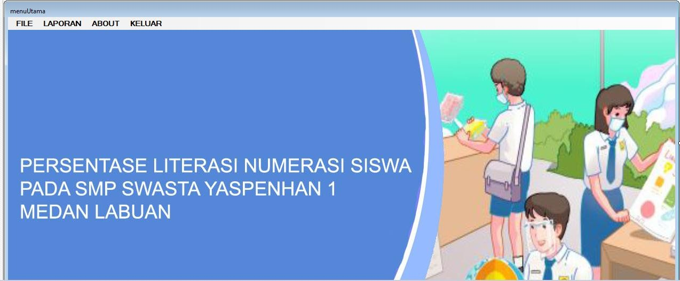

Gambar 1. Form Menu Utama
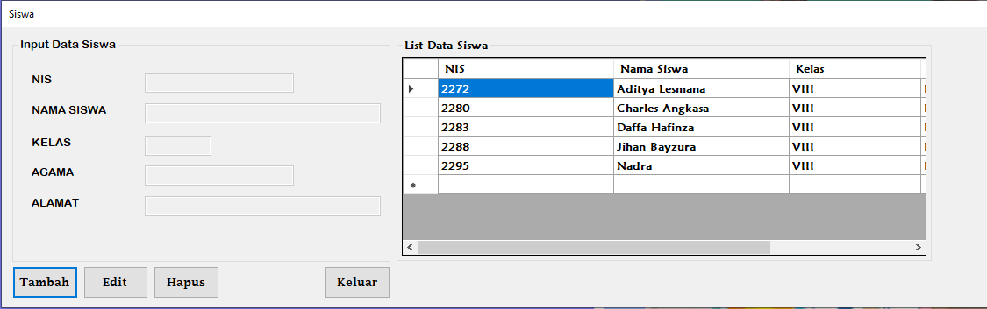

Gambar2. Tampilan Form Data Siswa

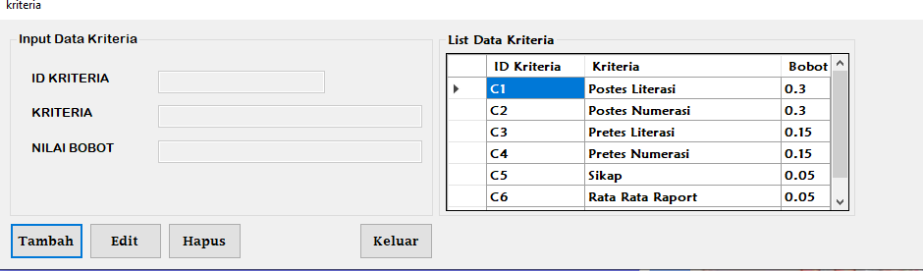

Gambar3. Tampilan Form Kriteria
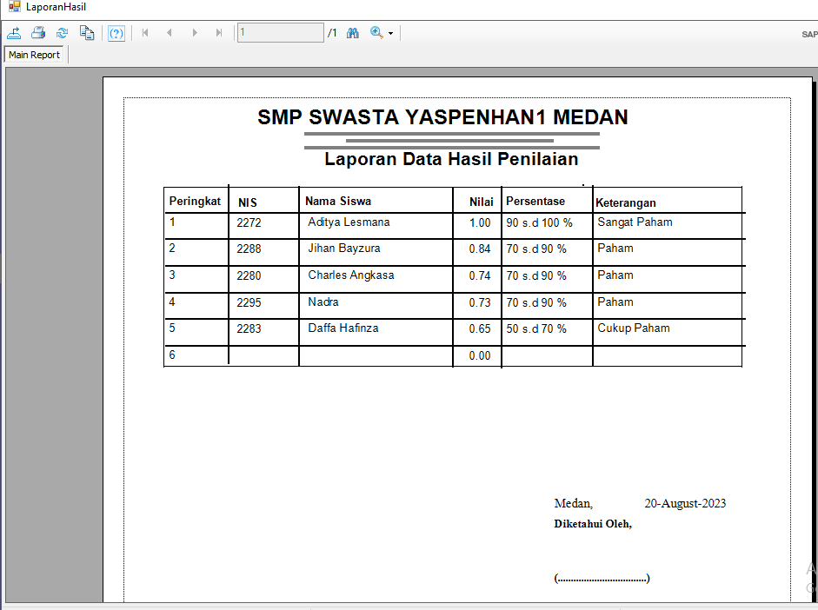

KESIMPULAN

Gambar4.Laporan Data Hasil Penilaian

Gambar5. Laporan data hasil Penilaian
Bagian ini berisi kesimpulan yang menjawab hal segala permasalahan yang terdapat didalam penelitian. Isi kesimpulan tidak berupa point-point, namun berupa paragraf.

4. KESIMPULAN
Berdasarkan hasil dan pembahasan dari penelitian [10]Rekomendasi Persentase Literasi dan Numerasi Siswa pada SMP Swasta Yaspenhan 1 Medan Labuhan Dengan Metode Simple Additive Weighting maka dapat disimpulkan sebagai berikut: Sebelum dilakukannya penelitian kemampuan literasi dan numerasi siswa pada SMP Swasta Yaspenhan 1 medan Labuhan masih rendah yaitu, 60% akan tetapi Setelah melakukan kegiatan atau program kerja kampus mengajar kemampuan literasi dan numerasi semakin meningkat menjadi 87 % dari seluruh jumlah 56 siswa. Dengan adanya sistem ini dapat mempermudah pihak sekolah untuk meningkatkan literasi dan numerasi siswa-siswi di SMP Swasta Yaspenhan 1 Medan Labuhan.[11]

saran

Berdasarkan hasil penelitian yang sudah dilakukan maka saran yang dapat diberikan Untuk meningkatkan literasi dan numerasi siswa, pihak sekolah dapat menggunakan media pembelajaran sebagai berikut: menggunakan adaptasi teknologi contohnya komputer, laptop dan hp games edukasi ice breaking media serbaneka contohnya papan tulis, papan flannel dan media tiga dimensi media audio visual gerak contohnya TV, aplikasi tiktok.[5][12]

UCAPAN TERIMA KASIH
Terima kasih disampaikan kepada pihak-pihak yang telah mendukung terlaksananya penelitian ini.

DAFTAR PUSTAKA
[1] A. E. L. Kaka, D. Ate, and S. R. M. Making, “Analisis Kemampuan Literasi Numerasi Siswa SMP N.1 Kota Tambolaka,” J. Penelit. Pendidik. Mat. Sumba, vol. 3, no. 2, pp. 88–96, 2021, [Online]. Available: https://jurnalstkip-weetebula.ac.id/index.php/jppms/article/view/282
[2] Kemendikbud, “Desain Induk Literasi Sekolah,” p. 76, 2016.
[3] F. Fajar., Yulia., dan, Imran, “Global Science Education Journal,” Glob. Sci. Educ. J., vol. 3, no. 1, pp. 15–21, 2021.
[4] Allinda Hamidah, “Analisis Kemampuan Literasi Matematis Siswa ditinjau dari Gaya Belajar,” J. Cendekia, vol. 10, no. 02, pp. 157–162, 2018, doi: 10.37850/cendekia.v10i02.70.
[5] F. S. Putri, “Pengembangan Media Pembelajaran Aplikasi Multimedia Guna Meningkatkan Minat Literasi Dan Numerasi Belajar Online Peserta Didik Sekolah Dasar,” J. Pendidik., vol. 22, no. 2, pp. 155–161, 2022, doi: 10.52850/jpn.v22i2.3918.
[6] A. Ramdhani, S. R. Kesuma, T. Haryanti, and L. Kurniawati, “Jurnal Teknologi Sistem Informasi dan Sistem Komputer TGD Penerapan Metode Simple Additive Weighting untuk Penentuan Siswa Terbaik Jurnal Teknologi Sistem Informasi dan Sistem Komputer TGD,” J. Teknol. Sist. Inf. dan Sist. Komput. TGD, vol. 6, no. 1, pp. 146–156, 2023.
[7] K. Khairunnisa, “Optimalisasi Penentuan Kriteria Siswa Kelas Unggul dengan Metode Simple Additive Weighting,” J. Res. Investig. Educ., vol. 5, no. 2, pp. 18–24, 2023, doi: 10.37034/residu.v1i1.9.
[8] D. H. Riani, R. Ruliah, and ..., “Penilaian Lomba Bank Sampah Award Menggunakan Metode Simple Additive Weighting,” … dan Sist. Inf., 2016, [Online]. Available: http://ojs.stmik-banjarbaru.ac.id/index.php/jutisi/article/view/105
[9] A. E. Wijaya and D. Marwan, “Sistem Penentu Penilaian Siswa pada Kurikulum 2013 Menggunakan Algoritma Simple Additive Weighting (SAW) (Studi Kasus SDN Darmaga V Subang),” J. Tek. Inform. dan Sist. Inf., vol. 2, no. 2, pp. 121–131, 2016, doi: 10.28932/jutisi.v2i2.436.
[10] J. B. Rachmadi, E. Santoso, and N. Yudistira, “Sistem Pendukung Keputusan Rekomendasi Siswa Kelas Unggulan menggunakan Metode Simple Additive Weighting (SAW) dan Weighted Product (WP) (Studi Kasus : SMA Negeri 1 Taman, Sidoarjo),” vol. 4, no. 9, p. 2971, 2020, [Online]. Available: http://j-ptiik.ub.ac.id
[11] D. Kurniawati, F. N. Lenti, and R. W. Nugroho, “Implementation of AHP and SAW Methods for Optimization of Decision Recommendations,” J. Int. Conf. Proc., vol. 4, no. 1, pp. 254–265, 2021, doi: 10.32535/jicp.v4i1.1152.
[12] Rafika Sari et al., “Adaptasi Teknologi Untuk Meningkatkan Penguatan Kemampuan Literasi dan Numerasi Siswa Melalui Aplikasi AKM-Kelas Berbasis Desktop dan Android,” AMMA J. Pengabdi. Masy., vol. 1, no. 10, pp. 1283–1291, 2022, [Online]. Available: https://journal.mediapublikasi.id/index.php/amma/article/download/1249/613

